UML USE CASE Diagram~

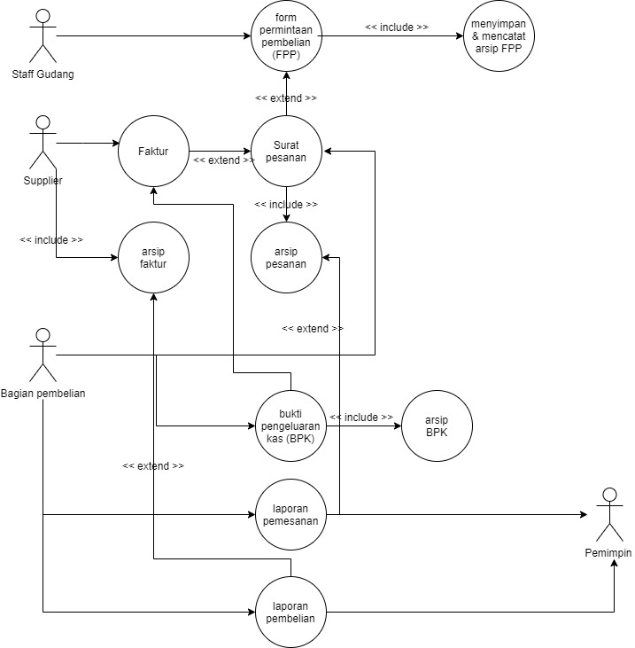

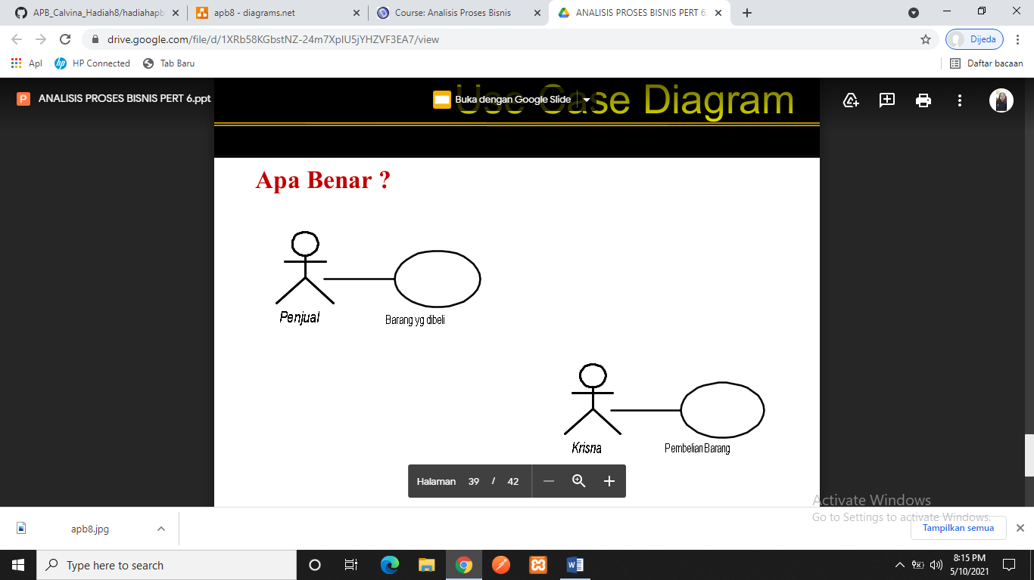Gambar disamping SALAH, karena tidak menggunakan kata kerja. (UseCase pada umumnya menggunakan kata kerja. )

Gambar disamping BENAR, karena sudah menggunakan kata kerja.

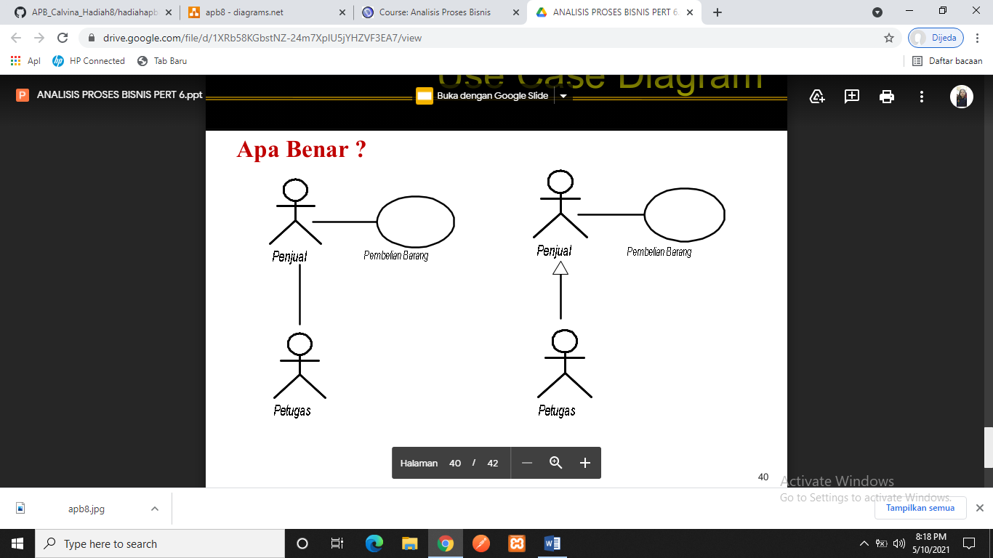

Gambar disamping SALAH, karena tidak menggunakan panah tertutup dari petugas ke penjual. (Tidak boleh ada komunikasi langsung antara aktor dan aktor kecuali ketika ada sebuah aktor baru terbentuk dan mempunyai atribut yang sama dengan aktor yang sudah ada yang ditandai dengan panah tertutup ke parent aktor.)



Gambar disamping BENAR , karena sudah menggunakan panah tertutup.

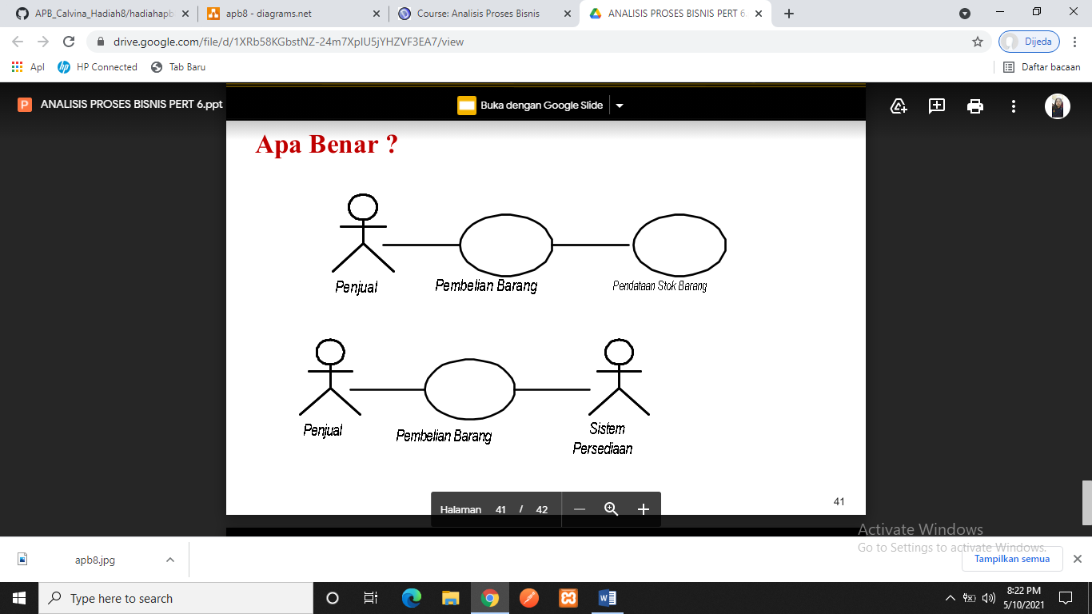Gambar disamping SALAH, karena tidak menggunakan panah terbuka dan penulisan kata <<extend >>. (tidak boleh ada relasi antara 2 usecase kecuali merupakan relasi extend,include, dan generalization.)



Gambar disamping BENAR, karena 1 usecase bisa memiliki relasi dengan lebih dari 1 aktor.

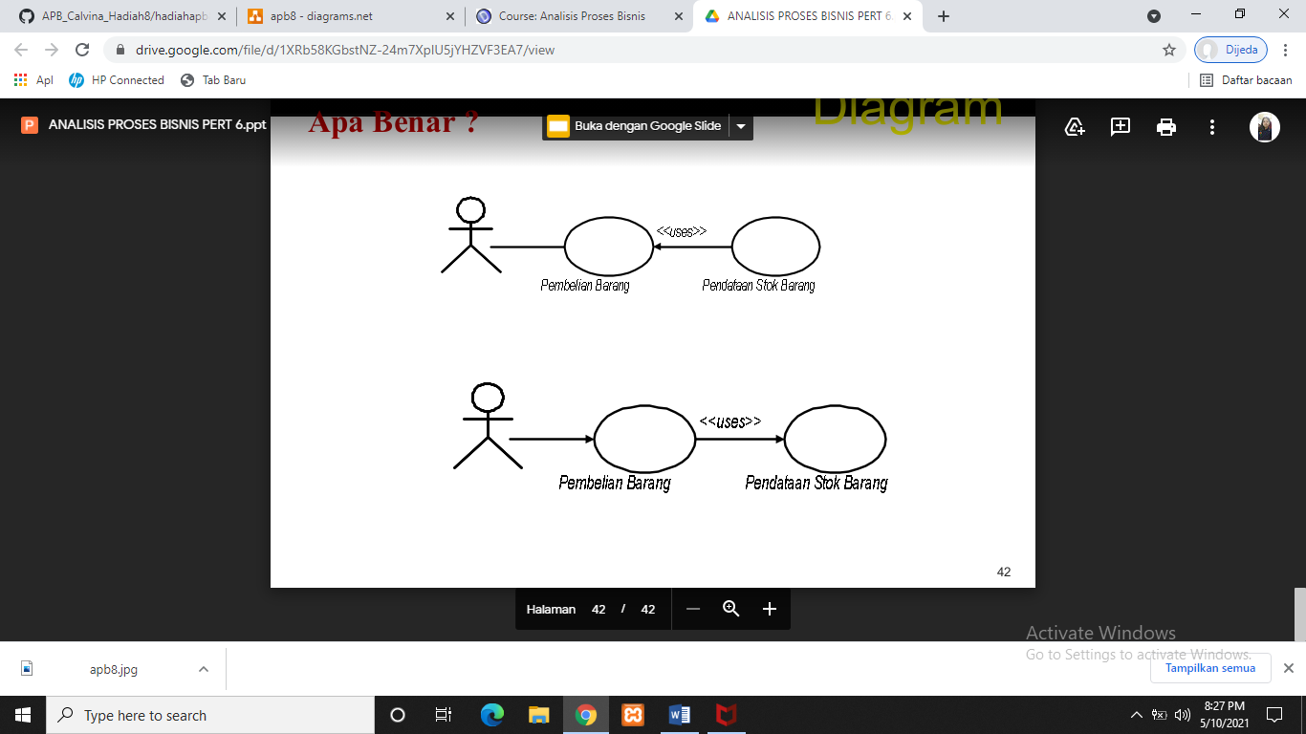Gambar disamping BENAR, karena menggunakan panah tertutup menuju parent usecase dan menggunakan <<uses>>



Gambar disamping SALAH, karena panah tersebut menuju parent usescase. (Generalization pada 2 buah usecase dilambangkan dengan panah tertutup menuju parent usecase bukan sebaliknya.)